

课 程 实 验 报 告

课程名称：面向对象程序设计
实验名称：面向过程的整型栈编程

院 系 ：计算机科学与技术
专业班级 ： CS1704
学 号 ： U201714626
姓 名 ： 汪清
指导教师 ：

年 月 日

- 需求分析
- 题目要求
整型栈是一种先进后出的存储结构，对其进行的操作通常包括判断栈是否为空、向栈顶添加一个整型元素、出栈等。整型栈类型及其操作函数采用非面向对象的纯C语言定义，请将完成上述操作的所有函数采用纯C语言编程， 然后写一个main函数对栈的所有操作函数进行测试。要求main按照《关于C++实验自动验收系统说明》给定的方式工作。
struct STACK{
int *elems; //申请内存用于存放栈的元素
int max; //栈能存放的最大元素个数
int pos; //栈实际已有元素个数，栈空时pos=0;
};
void initSTACK(STACK *const p, int m); //初始化p指向的栈：最多m个元素
void initSTACK(STACK *const p, const STACK&s); //用栈s初始化p指向的栈
int size (const STACK *const p); //返回p指向的栈的最大元素个数max
int howMany (const STACK *const p); //返回p指向的栈的实际元素个数pos
int getelem (const STACK *const p, int x); //取下标x处的栈元素
STACK *const push(STACK *const p, int e); //将e入栈，并返回p
STACK *const pop(STACK *const p, int &e); //出栈到e，并返回p
STACK *const assign(STACK*const p, const STACK&s); //赋s给p指的栈,并返回p
void print(const STACK*const p); //打印p指向的栈
void destroySTACK(STACK*const p); //销毁p指向的栈
- 需求分析
本次实验要求用C语言的方法实现对栈的基本操作，所要求的操作包括初始化栈，用另一个栈初始化栈，并进行出栈入栈操作，还有输出栈中的元素，用另一个栈合并已存在的栈，销毁栈等操作。
- 系统设计
- 概要设计
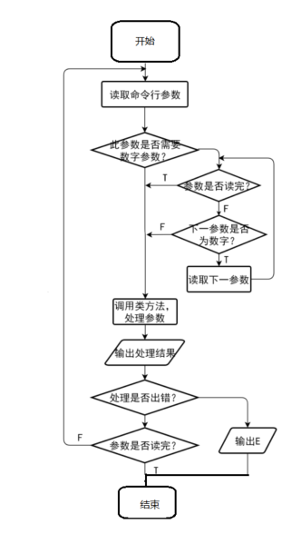
图 1 总体流程图

- 详细设计
栈使用整型数组elems实现，在构造时指定其大小并分配空间，并在析构时销毁。使用两个辅助成员pos和max用于指定当前栈中的元素个数和栈的容量。在构造时pos初始化为0并随着入栈和出栈而变化，在入栈时pos自增，在出栈时pos自减，max为const值，初始化为一固定大小后不再变化，栈的结构如图 1所示。
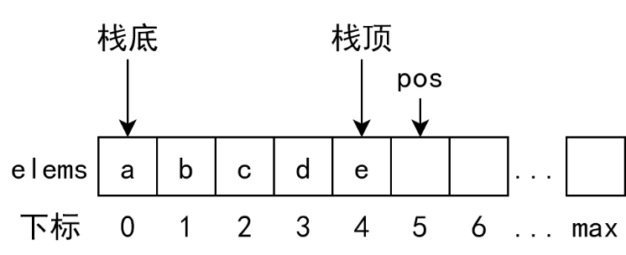
图 1 栈的结构

- initSTACK(STACK *const p, int m);
参数： m:栈的大小
返回： 无返回值
说明： 分配一个栈的空间，使p指向该栈。
流程： 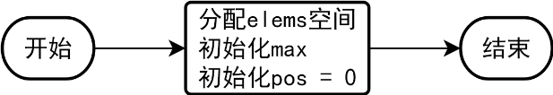

- void initSTACK(STACK *const p, const STACK&s)
参数： s:要复制的栈，p:新指针
返回： 无返回值
说明： 复制构造函数，构造一个大小与s相同的栈并将s中的元素拷贝到新栈中。
流程： 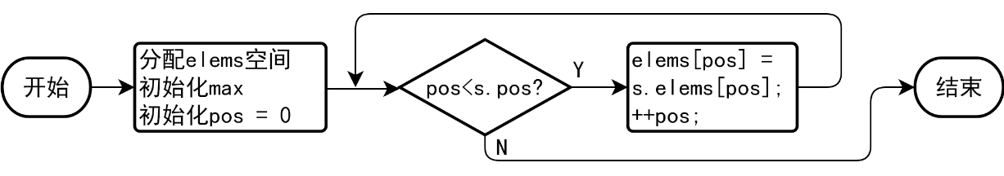

- void destroySTACK(STACK*const p)
参数： p:指向栈的指针
返回： 无返回值
说明： 销毁当前栈并释放构造时所申请的栈空间。
流程： 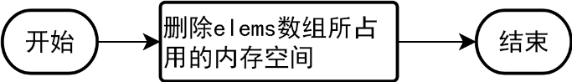

- int howMany(const STACK *const p)
参数： p:指向栈的指针
返回： 栈中元素的个数
说明： 获取当前的栈中所存放的元素个数。
流程： 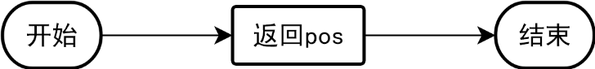

- STACK *const push(STACK *const p, int e)
参数： p:指向栈的指针e:将要压入栈中的元素
返回： 栈本身
说明： 将元素e压入栈顶，并返回栈本身。
异常： 当栈空间已满时，抛出std::logic_error异常。
流程： 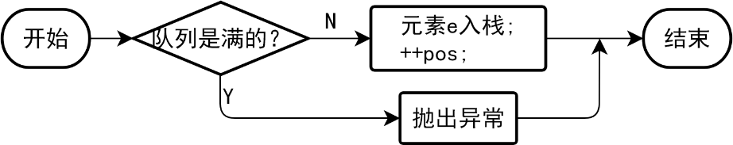

- STACK *const pop(STACK *const p, int &e)
参数： p:指向栈的指针e:弹出的元素
返回： 栈本身
说明： 弹出栈顶的元素，将其赋值给e，并返回栈本身。
异常： 当栈为空时，抛出std::logic_error异常。
流程： 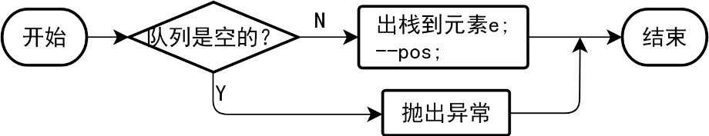

- STACK *const assign(STACK*const p, const STACK&s)
参数： p:指向栈的指针 s:被复制的栈
返回： 栈本身
说明： 将本栈的大小更改为与栈s的大小相同，然后将栈s的内容赋值给本栈，并返回本栈。由于栈的大小是由const int max指定的，在更改max的值时需要首先使用const_cast获得一个指向max的非const指针再赋值。此过程需要删除原来的数组空间并重新分配空间。
流程： 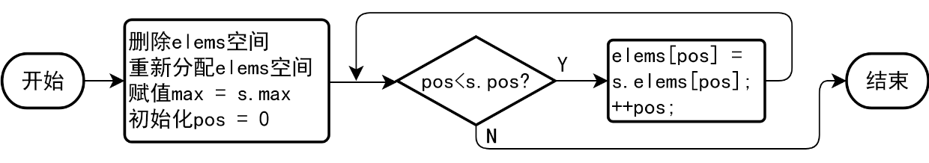

- int getelem(const STACK *const p, int x)
参数： p:指向栈的指针 x:所取值的下标
返回： 栈中下标为x的值
说明： 取栈中下标为x的元素并返回其值。
异常： 当x越界时（即x<0或x≥pos）则抛出std::logic_error异常。
流程： 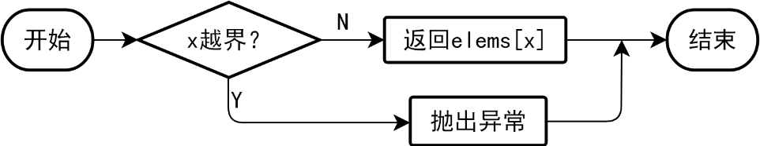

- int size(const STACK *const p);
参数： p:指向栈的指针
返回： 栈的容量
说明： 直接返回max，即栈可以容纳的元素个数。
流程： 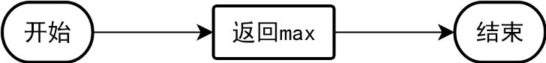

- void STACK::print() const
参数： 无
返回： 无
说明： 遍历成员数组，并打印其中存放的元素，每两个元素间有两个空格。
流程： 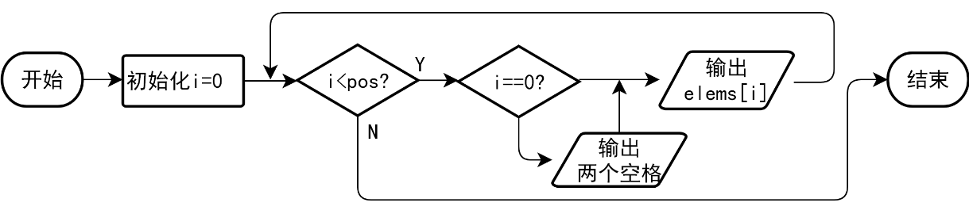
- 软件开发
开发编译软件：vs2017
测试软件：checksystem_v3.0
- 软件测试
自动测试部分
这一部分测试当argc!=1时的程序功能。包括了对于每一个类方法的正确性测试。通过修改命令行参数并比较程序运行结果和标准程序运行结果来判断程序是否运行正确。为了节省篇幅，直接将如图 5所示的测试结果的输出部分复制到输出部分，而不再单独给出截图。

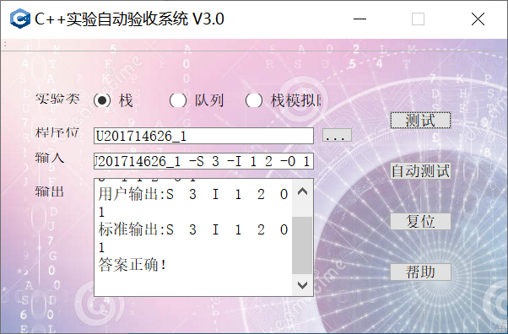
图 2 输出界面样例
- 设定队列大小测试
输入：-S 1
用户输出：S 1
标准输出：S 1

输入：-S 100
用户输出：S 100
标准输出：S 100

输入：-S 0
用户输出：S 0
标准输出：S E

可以看出，在输入大于0的情况下程序正确地创建了指定大小的栈，并正确地进行了输出。而当S后面为0的时候程序输出S 0，标准程序输出S E。由于题目要求中没有规定队列大小为0时程序的行为，也没有规定不允许出现大小为0的队列，因此认为是未定义行为，这种边界情况不予考虑。

- 入队列测试
输入：-S 3 -I 1 2 3
用户输出：S 3 I 1 2 3
标准输出：S 3 I 1 2 3

输入：-S 3 -I 1 2 3 4 5 6 7
用户输出：S 3 I E
标准输出：S 3 I E

可以看出，对于正确的插入和错误的插入程序都能够正确的处理，插入完成则输出队列中的元素，否则输出E。

- 出队列测试
输入：-S 3 -O 1
用户输出：S 3 O E
标准输出：S 3 O E

输入：-S 3 -I 1 2 -O 2
用户输出：S 3 I 1 2 O
标准输出：S 3 I 1 2 O

输入：-S 3 -I 1 2 -O 3
用户输出：S 3 I 1 2 O E
标准输出：S 3 I 1 2 O E

对于出队列而言，若队列是空的，那么程序能够正确输出E，否则程序将-O后所接数字个数的元素出栈，输出结果表明程序能够正常运行。
- 深拷贝构造测试
输入：-S 1 -C
用户输出：S 1 C
标准输出：S 1 C

输入：-S 3 -I 1 2 -C
用户输出：S 3 I 1 2 C 1 2
标准输出：S 3 I 1 2 C 1 2

从输出可以看出，无论队列中是否有元素深拷贝构造都能够正确地复制构造整个栈。

- 深拷贝赋值测试
输入：-S 3 -I 1 2 3 -A 6
用户输出：S 3 I 1 2 3 A 1 2 3
标准输出：S 3 I 1 2 3 A 1 2 3

输入：4 -I 1 2 3 -A 2
用户输出：S 4 I 1 2 3 A 1 2 3
标准输出：S 4 I 1 2 3 A 1 2 3

从输出可以看出，无论-A所指定的参数是大于原栈大小还是小于原栈大小，程序表现都与标准程序一致。

- 随机取值测试
输入：-S 4 -I 1 2 3 4 -G 1
用户输出：S 4 I 1 2 3 4 G 2
标准输出：S 4 I 1 2 3 4 G 2

输入：-S 4 -I 1 2 3 4 -G 7
用户输出：S 4 I 1 2 3 4 G E
标准输出：S 4 I 1 2 3 4 G E

对于范围在数组存储元素个数范围内的取值而言，程序能够正确地取出下标为-G参数后的数字所指定的下标的元素。在越界情况下能够正确输出E。

- 大小显示测试
输入：-S 4 -I 1 2 -N
用户输出:S 4 I 1 2 N 2
标准输出:S 4 I 1 2 N 2

输入：-S 6 -N
用户输出：S 6 N 0
标准输出：S 6 N 0

从输出可以看出，当程序参数带有-N时，程序会正确的打印队列现存元素的大小。

- 综合测试
输入：-S 3 -I 1 2 3 -O 2 -G 2 -A 10 -C -N
用户输出:S 3 I 1 2 3 O 3 G E
标准输出:S 3 I 1 2 3 O 3 G E

输入：-S 3 -I 1 2 3 -O 1 -G 1 -A 1 -C -N
用户输出:S 3 I 1 2 3 O 2 3 G 3 A 2 3 C 2 3 N 2
标准输出:S 3 I 1 2 3 O 2 3 G 3 A 2 3 C 2 3 N 2

输入：-S 14 -I 1 2 3 4 5 -O 1 -G 1 -A 3 -C -C
用户输出:S 14 I 1 2 3 4 5 O 2 3 4 5 G 3 A 2 3 4 5 C 2 3 4 5 C 2 3 4 5
标准输出:S 14 I 1 2 3 4 5 O 2 3 4 5 G 3 A 2 3 4 5 C 2 3 4 5 C 2 3 4 5

对于连续的输入，程序能够正确的处理并没有返回错误，至此自动测试部分完成，程序的功能全部实现且没有错误出现。

- 特点与不足
- 技术特点
面向对象式编程
有一定的差错机制
- 不足和改进的建议
功能单一
可移植能力不强
- 过程和体会
- 遇到的主要问题和解决方法
此次实验没什么问题
- 课程设计的体会
此次实验比较简单。
- 源码和说明
- 文件清单及其功能说明
U201714626_2.h 头文件
U201714626_2.c++源程序
U201714626_2.exe可执行文件
- 用户使用说明书
下载exe文件后直接运行即可。
- 源代码
U201714626_2.H
#pragma once
struct STACK {
int *elems; //申请内存用于存放栈的元素
int max; //栈能存放的最大元素个数
int pos; //栈实际已有元素个数，栈空时pos=0;
};
void initSTACK(STACK *const p, int m); //初始化p指向的栈：最多m个元素
void initSTACK(STACK *const p, const STACK&s); //用栈s初始化p指向的栈
int size(const STACK *const p); //返回p指向的栈的最大元素个数max
int howMany(const STACK *const p); //返回p指向的栈的实际元素个数pos
int getelem(const STACK *const p, int x); //取下标x处的栈元素
STACK *const push(STACK *const p, int e); //将e入栈，并返回p
STACK *const pop(STACK *const p, int &e); //出栈到e，并返回p
STACK *const assign(STACK*const p, const STACK&s); //赋s给p指的栈,并返回p
void print(const STACK*const p); //打印p指向的栈
void destroySTACK(STACK*const p); //销毁p指向的栈
U201714626_2.c++

#include"U201714626_1.h"
#include<cstdio>
#include<iostream>
#include<fstream>
#include<string>
#include<cctype>
using namespace std;
ofstream out;

int main(int argc, char *argv[]) {
string ID(argv[0]);
out.open(ID + ".txt");
STACK *p = new STACK;
bool is_valid = true;
for (int i = 1; i<argc; i++) {
string commond(argv[i]);
if (commond == "-S") {
int max_size = atoi(argv[++i]);
initSTACK(p, max_size);
out << "S " << size(p) << " ";
}
else if (commond == "-I") {
out << "I ";
while (i < argc - 1 && is_valid) { // 这里-1不能少
if (isdigit(argv[i + 1][0])) {
int num = atoi(argv[++i]);
p = push(p, num);
if (!p) is_valid = false;
}
else break;
}
if (!is_valid) {
out << "E";
break;
}
print(p);
}
else if (commond == "-O") {
out << "O ";
int out_num = atoi(argv[++i]);
while (out_num-- > 0 && is_valid) {
int temp;
p = pop(p, temp); // 表示不保存出栈元素内容
if (!p) is_valid = false;
}
if (!is_valid) {
out << "E";
break;
}
print(p);
}
else if (commond == "-C") {
out << "C ";
STACK *t = new STACK;
initSTACK(t, *p);
destroySTACK(p);
p = t;
print(p);
}
else if (commond == "-A") {
out << "A ";
STACK *t = new STACK;
int max_size = atoi(argv[++i]);
initSTACK(t, max_size);
t = assign(t, *p);
if (!t) is_valid = false;
destroySTACK(p);
if (!is_valid) {
out << "E";
break;
}
p = t;
print(p);
}
else if (commond == "-N") {
out << "N " << howMany(p) << " ";
}
else if (commond == "-G") {
out << "G ";
int pos = atoi(argv[++i]);
if (pos >= p->max) {
out << "E";
is_valid = false;
break;
}
out << getelem(p, pos) << " ";
}
}
out.close();
return 0;
}

void initSTACK(STACK *const p, int m) {
p->max = m;
p->elems = (int *)malloc(m * sizeof(int));
p->pos = 0;
return;
}

void initSTACK(STACK *const p, const STACK&s) {
initSTACK(p, s.max);
for ((p->pos) = 0; (p->pos) < s.pos; (p->pos)++) {
p->elems[p->pos] = s.elems[p->pos];
}
return;
}

int size(const STACK *const p) {
return p->max;
}

int howMany(const STACK *const p) {
return p->pos;
}

int getelem(const STACK *const p, int x) {
return (p->elems)[x];
}

STACK *const push(STACK *const p, int e) {
if (p->pos < p->max) {
(p->elems)[(p->pos) ++] = e;
return p;
}
else {
destroySTACK(p);
return nullptr;
}
}

STACK *const pop(STACK *const p, int &e)
{
if (p->pos == 0) {
destroySTACK(p);
return nullptr;
}
else {
p->pos--;
e = (p->elems)[(p->pos)];
return p;
}
}

STACK *const assign(STACK*const p, const STACK&s) {
initSTACK(p, s);
return p;
}

void print(const STACK*const p)
{
for (int i = 0; i<p->pos; i++)
out << (p->elems)[i] << " ";
return;
}
void destroySTACK(STACK*const p)
{
delete[] p->elems;
delete p;
return;
}

